Manual para devolución de percepciones.
- Ingresar con CUIT y clave a la página de ARCA
- Buscar “Devolución de percepciones” en el buscador.
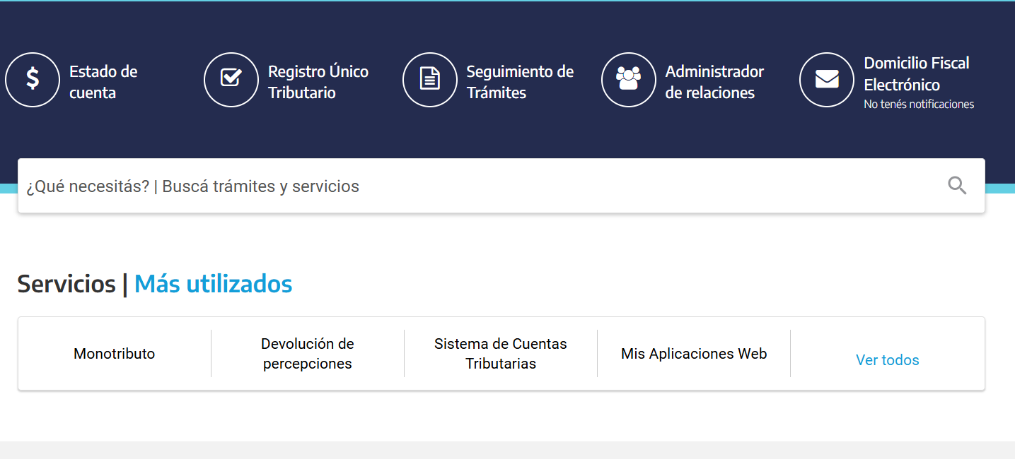
- Ingresar a “Nuevo”
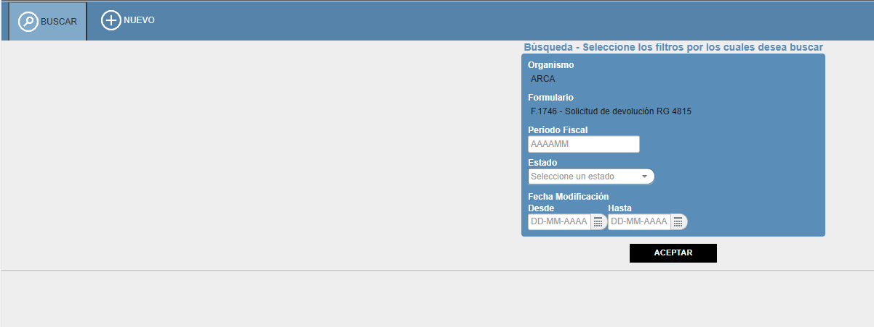

- Periodo fiscal: 202501 (repetir con cada mes)
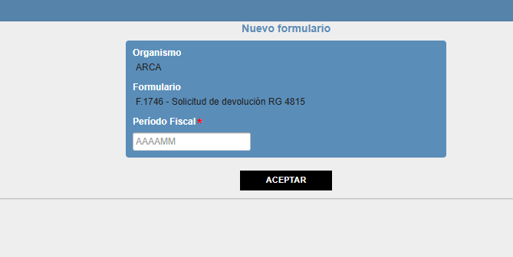
- Vas a ver esta pantalla. Tocar el botón de “grabar” y luego el de “presentar”.
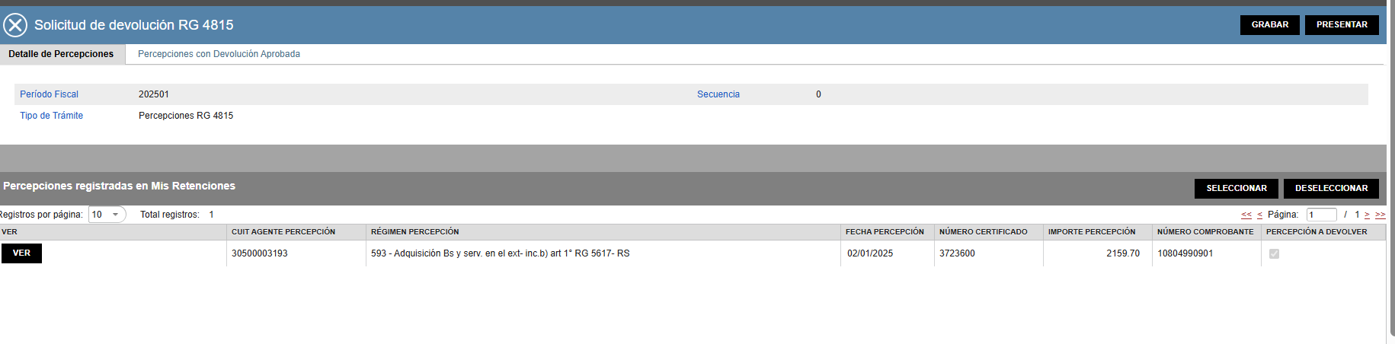
- Se va a abrir una ventana así para confirmar. Podes cerrar y repetir todos los meses.
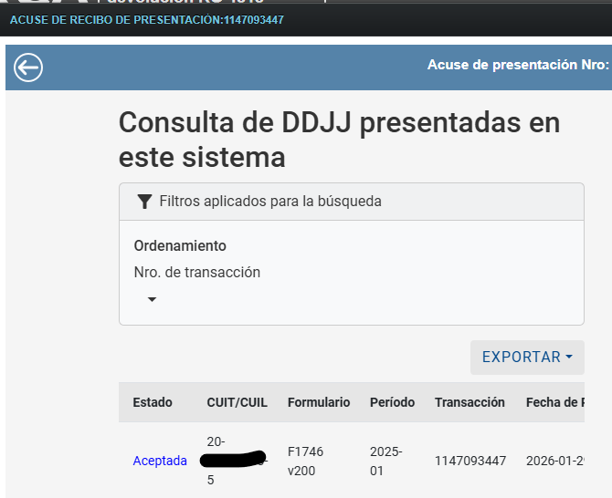

Cosas a tener en cuenta:
- Si es la primera vez que lo haces, tenes que dar de alta tu CBU donde queres recibir la devolución. En la pagina principal buscas “Declaración de CBU” y lo registras para “devoluciones”.
- Si queres chequear como viene el estado del pedido. Pones “buscar” y “aceptar”.
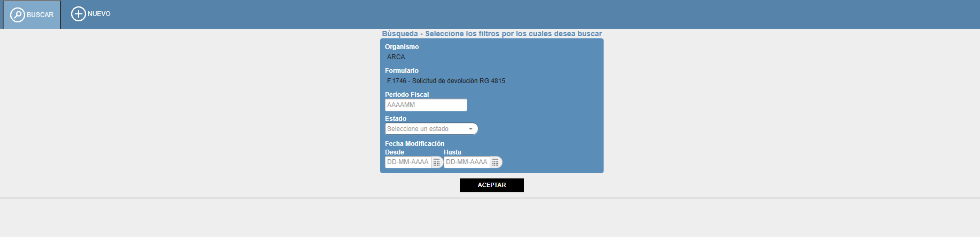
Te va a aparecer el ESTADO (presentado o borrador)
Desde “Acciones” podes ver, rectificar y hacer el seguimiento.
